ТИЖНЕВИЙ МОДУЛЬ
з інтегрованого курсу «Українська мова»
(2 клас)
© Ірина Старагіна, Аліна Ткаченко, Людмила Гуменюк, Оксана Волошенюк, 2018
© НУШ-2 Авторський колектив під керівництвом Романа Шияна
№ з/п | Дата | Проблемне запитання/ Тема |  | Орієнтовні види діяльності |  | Ресурси/Джерела
Тиждень 20 (04.02- 08.02.2019)
Змістові лінії та пропонований зміст
Взаємодіємо усно. Уявлення про діалог як ланцюжок висловлювань. Репліка в діалозі: звертання, привітання, прощання, вибачення, подяка, побажання, питання, прохання, знайомство, поздоровлення, запрошення, згода, відмова тощо. Види інформації: текстова, графічна, звукова (без уведення термінів). Перетворення інформації. Комікс, ілюстрації, схема, таблиця, мапа думок тощо як перетворена почута інформація.
Взаємодіємо письмово. Правила оформлення діалогу на письмі. Орфографічний словник як джерело для перевірки орфограм.
Читаємо. Місце і час подій, персонажі (вчинки, мотиви поведінки, думки, емоції). Роль заголовка. Зв’язок між заголовком і змістом тексту. Перед читанням (визначення мети читання, прогнозування змісту); під час читання (розуміння лексики, створення в уяві картин, які відповідають змісту, прогнозування розвитку подій, відповідь на запитання, поставлені перед читанням); після читання (зв’язок книжкових подій з подіями із власного життя, формування власного погляду на книжку). Аналіз вчинків персонажів (причини і наслідки). Виявлення власного ставлення до вчинків. Діалоги, монологи, оповідач, засоби художньої виразності у тексті (порівняння, метафори тощо, без уведення термінів). Опис настрою, почуттів, викликаних твором, порівняння їх із почуттями, викликаними подіями власного життя.
Досліджуємо мовлення. Слова-назви предметів, дій, ознак. Форма слова. Питальні, розповідні, спонукальні речення; окличні й неокличні речення.
Наголос. Позначення звуків на письмі на слух, за орфографічним словником, за правилом. Основа та закінчення. Синоніми. Антоніми. Власний словниковий запас.
Досліджуємо медіа. Мультфільм. Елементи форми і їх значення для сприйняття основних ідей (колір, музика, анімація у мультфільмах).
Театралізуємо.Діалог між акторами – обмін висловлюваннями.Важливість імпровізації у грі. Репліка як словесний складник висловлювання. Жести, міміка, інтонації, пози, дії – несловесний складник висловлювання. Декорації та театральний реквізит.
Примітка:
- Завдання, спрямовані на формування та відпрацювання умінь та навичок (графічних, орфографічних, орфоепічних тощо), учитель може добирати додатково, враховуючи індивідуальні особливості учнів.
- В доборі тематики текстів враховується поточна тема інтегрованого курсу «Я досліджую світ» – ХОЧУ, МОЖУ, ТРЕБА (лютий).
1. |  | Чому про бажання буває складно говорити, а просити про щось ще складніше? | Створення власного висловлення: творче письмо за темою «Мої три бажання» (Додаток 1)  - Закрийте очі і подумайте про те, чого ви хочете найбільше. Загадайте 3 бажання. Запишіть свої думки. У разі потреби для перевірки сумнівних написань скористайтеся орфографічним словником.  - Хто бажає поділитись своїми записами?  - Усі ви – другокласники, усі живете в одній країні/одному місті, ходите до однієї школи, а чому ж у вас такі різні бажання?  - Скільки бажань, на вашу думку, з трьох записаних, здійсняться найближчим часом?  - Яких зусиль потрібно докласти саме вам, щоб бажання здійснились?  Читання з передбаченням. Робота з заголовком тексту Марини Павленко «Півтора бажання»  - Прочитайте заголовок до тексту, з яким ми будемо працювати. На вашу думку, про що може йти мова в цьому тексті?А скільки це – півтора?  Виразне читання/слухання уривка тексту Марини Павленко «Півтора бажання» (до слів «… мов крізь землю провалилася…» на с.116). Робота з лексичним значенням слова.  - Чи справдились ваші передбачення стосовно того, про що йтиметься в тексті (на основі заголовка)?  - Які слова, за думкою укладачів хрестоматії, вам можуть бути незнайомі? Прочитайте довідку на с. 115.  - Для чого авторка порівнює стару бабусю з «шевською смолою»? Які інші порівняння можна було б використати з цим самим значенням?  - Значення яких слів або сполучень слів вам ще треба уточнити? Хто може пояснити ці слова?  Важливо! Учитель обговорює ті слова, які назвали учні, але потім до обговорення залучає ще ті слова, на які учні не звернули увагу, але з якими бажано попрацювати: округа, гостроязика, беручка, худібка, ярмарок, лляничка, солоденько закликати, путящий, вгодована, виручка, тринькати, медяники, жебрачка, не пошкодуй, старці, годяще, мов крізь землю провалилася.  Вибіркове читання: репліки діалогу  - Перегляньте прочитаний уривок  (с.115 - с.116) і знайдіть репліки з діалогу чарівниці і тітки Секлети.  - Скільки реплік ви знайшли? (П’ять.)  - Що вам підказало, що це записані репліки діалогу? Як оформлюються репліки діалогу на письмі? (Кожна репліка на окремому рядку, тире перед реплікою.)  - Із скількох речень може складатися репліка? (Різна кількість.)  - Знайдіть та зачитайте репліку, яка складається з одного речення. З двох речень. З трьох речень.  Робота в групах: визначення мети реплік у діалозі (Додаток 2)  Учням пропонується заповнити таблицю, визначивши мету кожної репліки в спілкуванні.  1.Чарівниця – прохання.  2.Секлета – відмова.  3. Чарівниця – прохання.  4. Секлета – згода.  5. Чарівниця – повідомлення про нагороду.  Д/з. Підготовка до драматизації.  Читання діалогу в особах  - Домовтеся з другом чи подружкою, братом чи сестрою, батьками про читання діалогу в особах та підготуйтеся до гри-драматизації на наступному занятті.  - Поміркуйте про театральний реквізит, який може буде в нагоді. |  | Хрестоматія 1,2 клас, «Півтора бажання», Марина Павленко  с. 114
2 |  | Чи може театральний реквізит допомогти акторам у виконанні ролі? | Слухання уривка з казки «Півтора бажання» в акторському виконанні  Важливо! У даному аудіотексті є розбіжності з друкованим текстом у хрестоматії, тому його не можна використовувати одночасно з друкованим текстом для вдосконалення швидкості читання учнів.  Вибіркове читання та підготовка до гри-драматизації: окличні та неокличні речення, питальні та розповідні речення (Учитель просить бажаючих прочитати діалог в особах)  - Про що свідчить знак оклику в кінці речення? (Про щось говориться дуже емоційно.) Про що свідчить знак питання в кінці речення? (Про щось запитується.) Крапка? (Про щось повідомляється або до чогось спонукається без прояву сильних емоцій.)  - Знайдіть та прочитайте окличні речення в репліках тітки Секлети (2 – 3 спроби) .  - Які з прочитаних речень розповідні, а які – спонукальні?  - Знайдіть в репліках Секлети та зачитайте питальні речення.  - Знайдіть та зачитайте першу репліку чарівниці та поміркуйте, про що свідчать три крапки в кінці речення.  Важливо! Учитель спочатку вислуховує дитячі гіпотези. Потім знайомить учнів з визначенням з довідника.  Крапки́ або три кра́пки (…) — розділовий знак у вигляді трьох поставлених поряд крапок, яким позначають на письмі незакінченість або перерваність висловлення, а також пропуски у тексті.  Учитель звертає увагу учнів на наголос в слові крапкú в множині, хоча в однині буде наголос крáпка, також в сполученні зі словом-назвою кількості теж крáпки: три крáпки.  - Що означає знак оклику і дві крапки в кінці речення в репліці тітки Секлети? Як його читати? (2-3 спроби)  - Що означає знак питання і дві крапки в кінці речення в репліці тітки Секлети? Як його читати? (2-3 спроби)  Робота з таблицею: визначення на основі аналізу тексту емоцій, почуттів, поведінки персонажів (Додаток 3)  - Що нам стало відомо від авторки про емоції та поведінку чарівниці та тітки Секлети під час розмови? Знайдіть в тексті слова авторка, які пояснюють почуття і поведінку чарівниці, коли вона просить тітку Секлету дати їй копійчину. Немає такого в тексті?  - Тепер шукаймо, що пише авторка про почуття і поведінку тітки Секлети, коли вона відмовила старій жінці. Про що думає Секлета? Це добрі чи злі думки? Чи можна сказати, що Секлета розізлилася?  - Чи бували з вами ситуації, коли ви злилися на того, хто щось у вас просив?  - Що пише авторка про почуття та поведінку чарівниці, коли вона вдруге повторює свою просьбу? (Прилипла, як шевська смола.) Нічого точне не сказано, ймовірно, стоїть, не рухається, не зводить очей з тітки Секлети.  - Що пише авторка про почуття та поведінку тітки Секлети, коли вона погоджується дати півтори грушки? Чи можна сказати, що їй стало соромно за свою жадібність?  - Чи відчували ви коли-небудь сором за власну жадібність?  - Що пише авторка про почуття та поведінку старої, коли вона отримала півтори грушки? (Подякувала чемно.)  Наприклад:  Репліка Емоції, почуття Поведінка  <…> ? ?  <…> злість ?  <…> ? ?  <…> сором дала одну грушу, ножем відрізала негодяще від іншої, а годяще дала  <…> ? подякувала чемно  - Знайти відповіді на питання нам допоможе вистава. Кожна група запропонує своє бачення поведінки. Умова: у ваших виставах не буде оповідача, будуть лише актори – чаклунка, тітка Секлета, покупці, продавці. А ми по їхніх інтонаціях, голосу, поведінці й маємо здогадатися, що вони відчувають.  Гра-драматизація: «Розмова Секлети і чарівниці»  - Домовтеся в групі, хто яку роль виконуватиме: хто буде Секлетою, хто – чарівницею, хто іншими покупцями на ярмарку, хто буде продавати свій товар. Перегляньте театральний реквізит, який є у вашій групі, поміркуйте, що можна використати.  - У разі, якщо виконавці забули якісь слова в репліці, спробуйте завершити її по-своєму.  Важливо! Після перегляду виступу кожної групи учитель пропонує обговорити:  - (питання до виконавців) Що допомогло вам вдало увійти в образ і так майстерно зіграти роль? А що заважало?  - (питання до глядачів) Які репліки за своєю інтонацією найкраще вдалися акторам? Чи можете за ними повторити? |  | Аудіоказка Марини Павленко «Півтора бажання» (уривок)  https://www.youtube.com/watch?v=su5oaimUU_Q  Хрестоматія 1,2 клас, «Півтора бажання», М. Павленко  с. 114
3 |  | Чому в мові не все можна сказати, як хочеш, а треба враховувати правила? Уявлення про основу та закінчення. | Вибіркове читання. Списування. Письмо під диктування  - Знайдіть в тексті репліку чарівниці, де вона повідомляє тітку Секлету про винагороду. Скільки форм того самого слова ви помітили в цій репліці?  - Спишіть репліку та підкресліть форми того самого слова. Чи можете ви пояснити, чому трапилися різні форми?  - Запишіть під диктування в дві групи сполучення слів.  - Півтори грушки, півтори каструлі, півтори ложки, півтори казки.  - Півтора бажання, півтора метра, півтора місяця, півтора завдання.  Робота в групах: виявлення закономірностей використання форм слова півтора/півтори  - Поміркуйте, що поєднує слова-назви предметів в кожній групі. Як вам в цьому можуть допомогти слова «вона», «він», «воно»?  - Спробуйте сформулювати правило використання форм слова півтора/півтори.  Важливо! Слова-назви предметів можуть бути замінені словом вона (і тоді це слова жіночого роду), а можуть бути замінені словом він (і тоді це слова чоловічого роду), а можуть бути замінені словом воно (і тоді це слова середнього роду).  Форма півтора використовується в сполученні зі словами назвами предметів середнього та чоловічого роду. Форма півтори використовується в сполученні зі словами-назвами предметів жіночого роду.  Уявлення про основу та закінчення (Додаток 4)  - Позначте в кожній формі слова квадратною дужкою ту частину в слові, яка називає кількість («один з половиною»), а квадратиком позначте ту частину слова, яка вказує, що дана форма пов’язується з словами жіночого роду або чоловічого чи середнього.  Важливо!Змінна частина слова, яка вказує на зв'язок даного слова з іншими словами, називається закінченням. Частина слова без закінчення – це основа.  Вправляння у визначенні закінчення та основи  - Запишіть під диктування сполучення слів рум’яна господиня, останні грушки.  - Утворіть нові сполучення слів з даними словами назвами-ознак, пов’язавши їх з такими словами-назвами предметів: яблучко, калач. Визначте основу та закінчення в словах-назвах ознак.  Передбачення на основі прочитаного  - Як ви думаєте, що відбуватиметься далі в казці «Півтора бажання»?  - Із скількома персонажами ви вже познайомилися?  - На вашу думку, чи далі в тексті нам трапляться ще якісь персонажі?  - Хто це може бути? Чому ви так думаєте?  Виразне читання/слухання уривка тексту Марини Павленко «Півтора бажання» (Від слів «Довго Секлета не могла вийти з дива…» с.116 до кінця).  - Чи справдились ваші передбачення щодо подій в тексті?  Робота в парі: тлумачення лексичного значення слова. Синоніми  - Домовтеся, хто за слова якого стовпчика відповідає. До запропонованих слів або сполучень слів в лівому стовпчику доберіть слова в правому стовпчику з відповідним значенням. Поєднайте їх (Додаток 4)  (Ламати голову, вволити/уволити, досада, вскочити в халепу, сонце пряжить, візник, розцяцькована, заточилася, шлейф, сердега.)
4 |  | Як розказати про риси характеру? | Робота в групі: аналіз художнього тексту: риси характеру, вчинки персонажів  - Серед запропонованих рис характеру (Щедра, скупа, працьовита, ледача, ощадлива, марнотратна, акуратна, дбайлива, неохайна, співчутлива, байдужа) оберіть ті, які, на вашу думку, притаманні тітці Секлеті. Позначте їх галочкою (Додаток 5). Доведіть прикладами з тексту свою думку.  Обговорення групової роботи.  - Чи всі ці риси – позитивні?  - Що б ви порадили тітці Секлеті?  - А за що б похвалили?  Важливо! Наголосити, що в кожній людині є як позитивні, так і негативні риси, але дуже важливо не втратити ті хороші якості, які інколи затьмарюються негативними. І вкрай важливо в кожній людині вміти знаходити те хороше, за що її можна було б похвалити.  Робота з лексичним значенням слова. Антоніми. Синоніми ( Додаток 5)  - Знайдіть антоніми та запишіть їх парами.  - Які синоніми трапилися серед даних слів? Яке слово є для них антонімом? (дбайлива – байдужа; співчутлива – байдужа)  Вправа в парах «Похвали того, хто поруч» або «Зроби комплімент»  Учитель звертає увагу учнів на те, що слова похвала та комплімент є синоніми і пропонує учням попрацювати в парах і висловитись «Я хочу похвалити тебе за те, що ти….».  Створення власного висловлення: «За що мене хвалять інші?»  Учитель пропонує учням пригадати три ситуації, які сталися протягом тижня, у яких друзі або дорослі хвалили їх, і записати про це декілька речень.  У разі потреби для перевірки сумнівних написань скористатися орфографічним словником. |  | Хрестоматія 1,2 клас, «Півтора бажання», Марина Павленко  с. 114
5 |  | Чому можливі анімаційні фільми без слів? | Перегляд анімаційного фільму «Втеча»  - Жив був хлопчик і він дуже любив свій холодильник…  Важливо! Учні переглядають анімаційний фільм «Втеча» зі звуком перші 7 секунд.  Стоп-кадр 0.08сек.  - Як бачите він так любив свій старенький холодильник Chilliе, що вітався з ним кожного ранку: «Привіт, Чілі!». Але з холодильником сталася прикра несподіванка, бо він вже був не дуже новий… А далі ми переглянемо мультфільм без звуку і потім виконаємо деякі завдання.  Створення діалогу на основі перегляду анімаційного фільму «Втеча». Презентація робіт. Конкурс на кращу назву  - Домовтеся в парах, хто буде уявляти себе хлопчиком Стенлі (він – американець), а хто – дуже симпатичним холодильником Чілі. Ваше завдання – написати уявний діалог – тобто розмову двох осіб, який, на вашу думку, відбувається між Стенлі і Чілі.  Наприклад:  - Привіт, Чілі!  - Привіт, Стенлі!  - І, хоча, як бачимо, Чілі в мультфільмі не розмовляє, адже він холодильник, але ми можемо добре уявити, щоб він міг сказати, адже погляньте скільки емоцій він висловлює, так що вам буде неважко здогадатися, що він міг би сказати. Не намагайтеся передати всі емоції. Кожен з вас має вкластися в 5 реплік (так називається фраза, якою починається діалог або відповідь). А ще кожна пара має придумати назву для мультфільму.  Важливо! Далі учням пропонується перегляд без звуку, але вчитель робить ще один стоп-кадр на 0.043, щоб зафіксувати, що в руках у хлопчика реклама нової моделі холодильника. За потреби пояснює, що холодильник приходить на звалище старих речей.Вчитель заслуховує діалоги і фіксує назви мультфільмів на дошці.  - Люди, які створили цей мультфільм назвали його «Втеча», але ви зараз також були повноцінними творцями мультфільму, тому що придумали репліки для дуже милого холодильника Чілі, який в мультфільмі мовчить. Тому ми можемо назвати його по-іншому (голосування з вибору найкращої назви).  Обговорення анімаційного фільму «Втеча» на основі перегляду та творчої роботи зі створення діалогу  - Що допомогло вам зрозуміти, про що розмовляли персонажі? (Міміка, жести, емоції на обличчі).  - Які стосунки між героями мультфільму? (Дружні, вони справжні друзі).  - Хотіли б вимати такого друга, як Стенлі?  - Як бачите Стенлі, вчинив вчинок – добру дію, він підтримав старого друга, допоміг йому.  Вправа «Щиро дякуємо»  - А зараз я пропоную вам стати добрими чарівниками. У мене є чарівна паличка. Кожен iз вас буде передавати паличку іншому i називати тільки хороші вчинки дітей нашого класу. А ще ми зараз на хвилинку замружимо очі і подумаємо, хто з наших друзів, які не можуть нас попросити, потребує нашої уваги і допомоги, і чи можете ви вже сьогодні щось зробити.  Використані матеріали: http://www.aup.com.ua/uploads/2017_Pochatkova_school.pdf |  | Анімаційний фільм «Втеча» https://www.youtube.com/watch?v=lOReXHOSnvw

Додаток 1
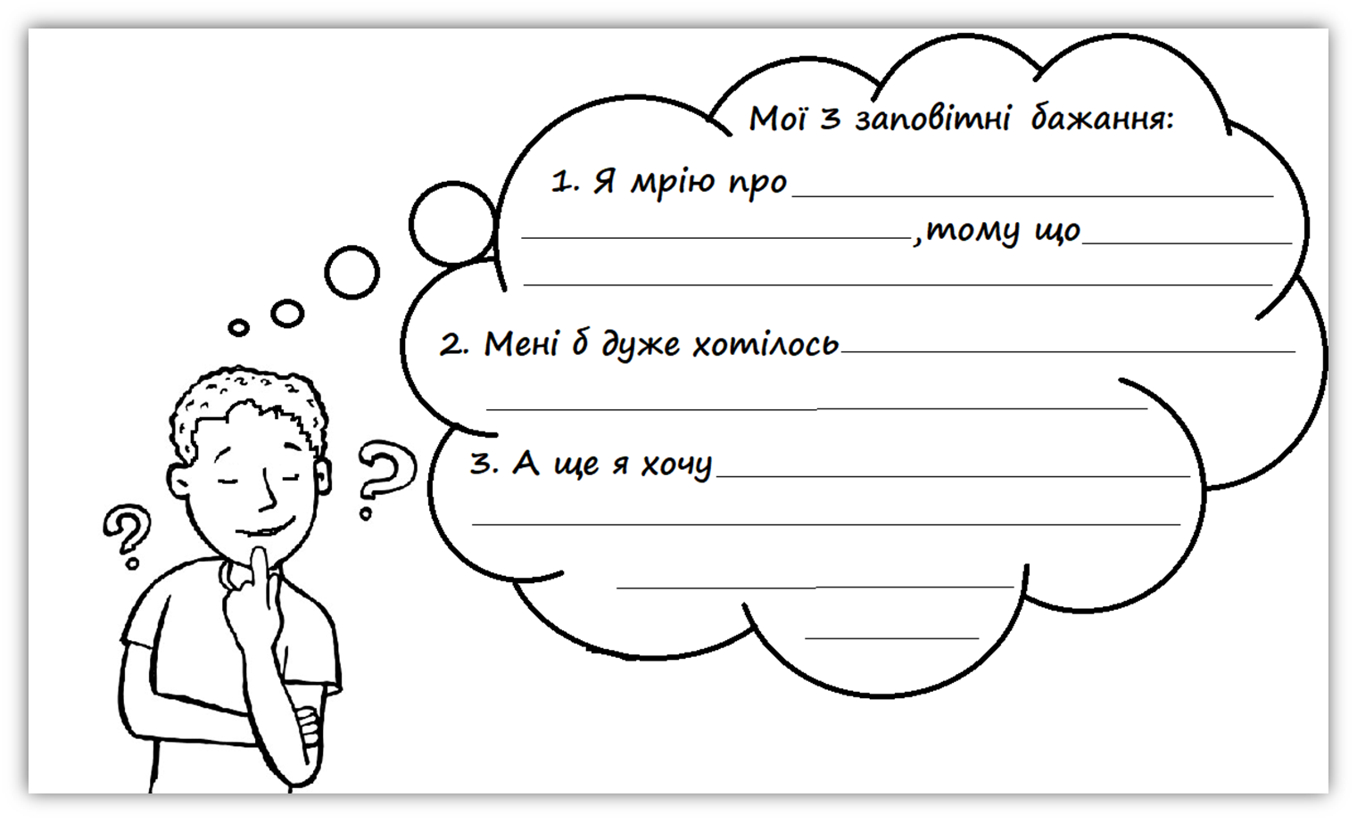

Додаток 1
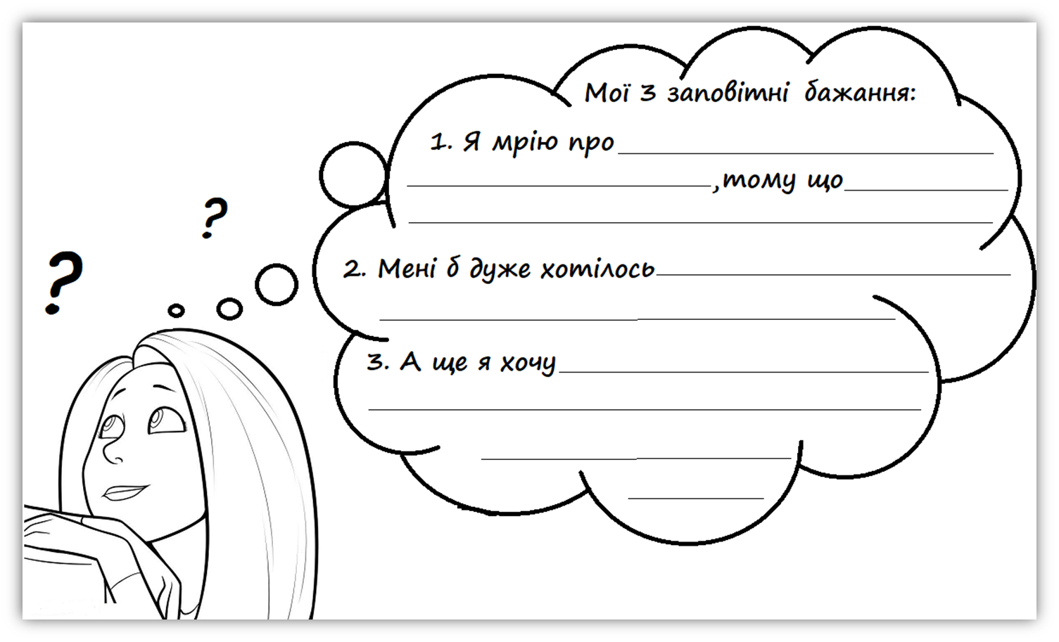

Додаток 2

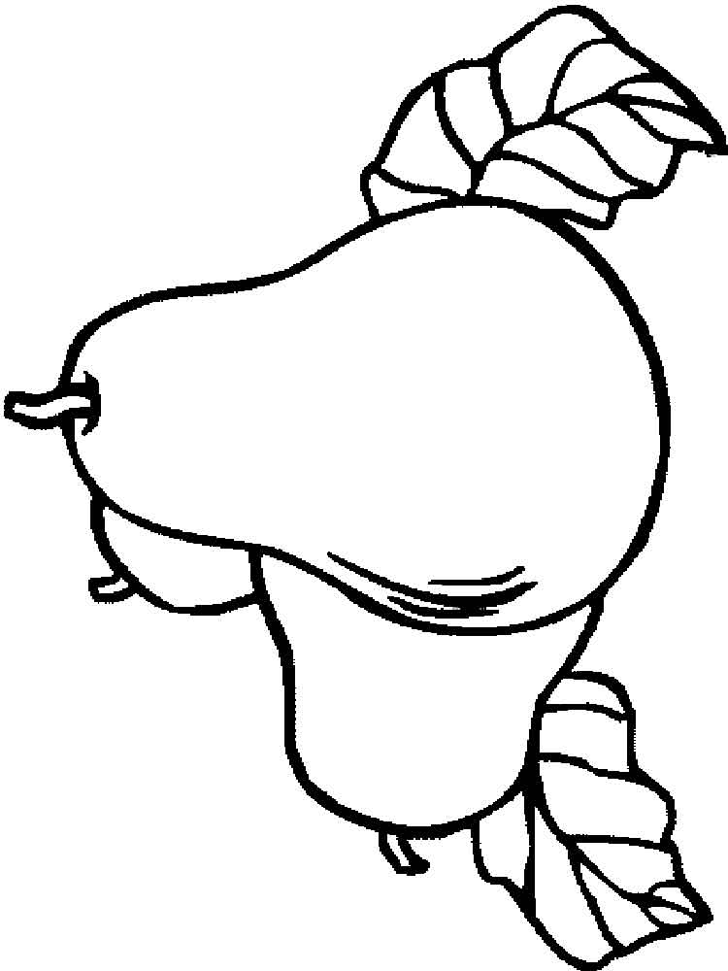  Репліка | Хто звертається | З якою метою звертається
- Не пошкодуй, молодице, копійчину голодній жінці… | Чарівниця | Просить
- Ой, бабусенько, так сьогодні погано торгувалося, нічим і поділитись!.. Когось іншого попросіть! | Секлета
- Хоч грушечками пригости нещасну! Зо три грушечки мені – оті, найменшенькі… | Чарівниця
- Аж три?.. Чим же я торгуватиму? Ат, де моє не пропадало: беріть оцю крайню та цієї половинку! | Секлета
- Завжди я виконую людям три бажання. Але тобі за півтори грушки – півтора бажання! | Чарівниця

Додаток 3

Репліка | Емоції, почуття | Поведінка
- Не пошкодуй, молодице, копійчину голодній жінці…
- Ой, бабусенько, так сьогодні погано торгувалося, нічим і поділитись!.. Когось іншого попросіть!
- Хоч грушечками пригости нещасну! Зо три грушечки мені – оті, найменшенькі…
- Аж три?.. Чим же я торгуватиму? Ат, де моє не пропадало: беріть оцю крайню та цієї половинку!
- Завжди я виконую людям три бажання. Але тобі за півтори грушки – півтора бажання!

Додаток 4

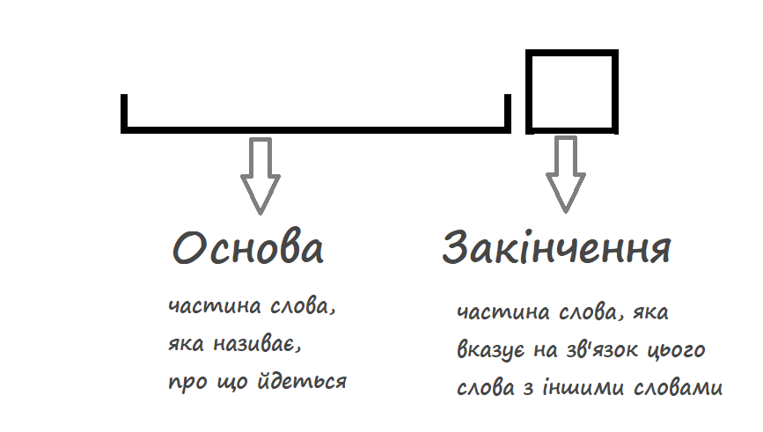
Як визначити закінчення та основу?
- Зміни слово. Змінна частина – закінчення.
- Частина слова без закінчення – основа.
Додаток 5
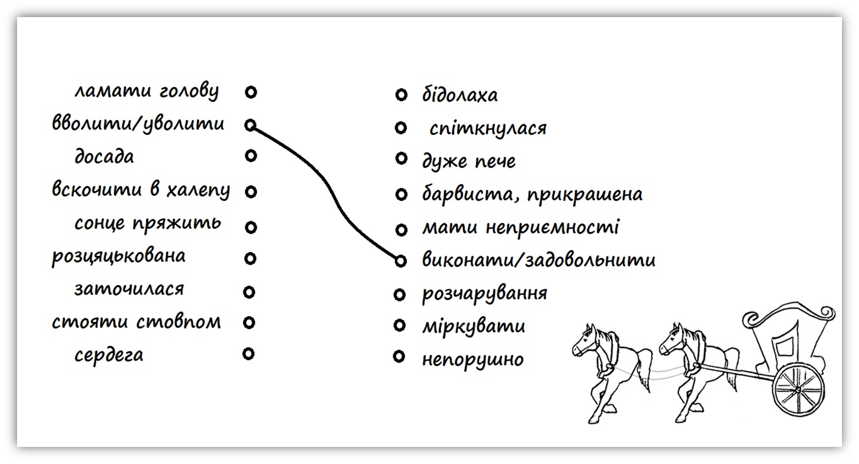

Додаток 6
